IL RUOLO DEI COMUNI NELLA POLITICA DI COESIONE 2014-2020:

azioni a supporto della programmazione operativa regionale

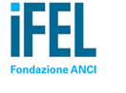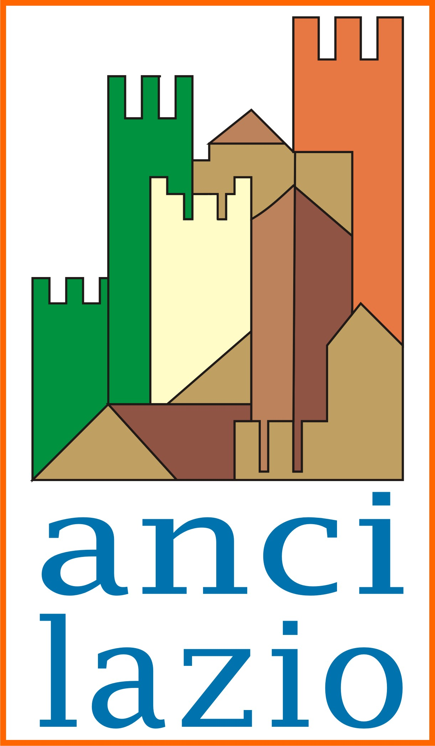
Regione Lazio

Obiettivi dell’incontro

Nelle prossime settimane saranno definiti i programmi operativi di intervento su cui impegnare le risorse del nuovo ciclo della politica di coesione 2014-2020 che costituiscono una occasione importante per il finanziamento degli investimenti destinati allo sviluppo economico e alla coesione territoriale.

Si tratta infatti, per l’intero Paese, di circa 100 miliardi di Euro, comprensivi di co-finanziamento nazionale e risorse appostate dalla legge di stabilità (artt. 3 e 8 del Ddl depositato in Senato) sul Fondo per lo sviluppo e coesione (ex–FAS).

Le motivazioni sopracitate ci hanno spinto ad organizzare questo incontro con i Sindaci del Lazio e gli addetti a tale settore per prepararci a questa importante sfida che ci attende nei prossimi anni.

In occasione dell’incontro verrà presentato il Protocollo ANCI-Regione Lazio che consente ad ANCI di aprire uno sportello Europa presso la Rappresentanza della Regione Lazio a Bruxelles.

Lunedì 9 dicembre 2013
Ore 9,00

Regione Lazio
“Sala Tevere”
Viale Cristoforo Colombo 212
Roma

Per ulteriori informazioni:

Anci Lazio
Via dei Prefetti 41 – 00186 Roma
Tel. 06-68808441 – fax 06-68808460
segreteria@ancilazio.it
www.ancilazio.it

Programma

Ore 9.00 registrazione partecipanti e Welcome coffee

Ore 9,30 Introduzione dei lavori

Pierciro Galeone
Segretario Generale IFEL

Alessandro Sterpa
Vice-Segretario Generale della Regione Lazio e responsabile delle strutture “Rapporti con gli Enti Locali, le Regioni, lo Stato e l’Unione Europea” e dell’Ufficio Legislativo

Ore 10,00 Saluti istituzionali:

Nicola Zingaretti
Presidente della Giunta Regionale del Lazio

Fabio Fiorillo
Presidente ANCI Lazio

Ore 10,30 Relazioni:

Francesco Monaco

Resp.le Area Mezzogiorno e cooperazione internazionale ANCI

“Illustrazione dei contenuti, delle scelte, del metodo e delle discontinuità nei documenti di avvio della nuova programmazione. Lo stato del negoziato sulle prospettive finanziarie e i regolamenti dei fondi strutturali 2014-2020”

Cristiano Zagari

Segretariato Generale Regione Lazio. Struttura rapporti con Enti locali. Regioni, Stato e UE.

“La proiezione europea ed internazionale della Regione Lazio nei prossimi anni”

Ore 11,15 TAVOLA ROTONDA

Modera: Mario Placidini – Giornalista

Interventi di Sindaci, amministratori, partenariato economico-sociale, esperti di sviluppo locale

Giovanni Di Giorgi – Sindaco di Latina
Fabio Fucci – Sindaco di Pomezia
Giuseppe De Righi – Presidente Comunità Montana “Castelli Romani e Prenestini”
Gabriella Sisti – Assessore di Ciampino

Ore 13,00 Conclusioni

Alessandra Sartore
Assessore al Bilancio, Patrimonio e Demanio della Regione Lazio

Concettina Ciminiello
Assessore alla Sicurezza, Autonomie Locali e Pari opportunità

Guido Castelli
Presidente IFEL (Sindaco di Ascoli Piceno)

Scheda d’iscrizione

PARTECIPAZIONE GRATUITA

Al fine di garantire una migliore organizzazione è necessario inviare la propria iscrizione a Anci Lazio mezzo fax 06-68808460 e-mail: segreteria@ancilazio.it

Comune _________________________________

Prov. ____________________________________

Cognome___________________________________
Nome ______________________________________

Tel. _____________________________________

Fax _______________ ______________________

E-mail ___________________________________

I dati forniti saranno tutelati in ottemperanza di quanto previsto dal D.Lgs. 196/03 sulla riservatezza dei dati personali.

